Типовые вопросы по работе с подсистемой Управление расходами:
СВР и доведение БД ГИИС ЭБ

1. Навигация по подсистеме Управление расходами: СВР и доведение БД. 2
1.1. Операции по кассовым выплатам. 2
1.2. Обеспечение наличными денежными средствами. 6
1.3. Расчетные документы. 7
1.4. Уточнение кассовых операций. 8
1.5. Отчетность по ЛС СВР. 9
2. Порядок обработки документов. 11
2.1. Автоматическое формирование документов по кассовым выплатам путем импорта файла. 11
2.2. Просмотр и отправка на согласование формуляра по кассовым выплатам. 11
2.3. Согласование и утверждения формуляров по кассовым выплатам. 12
2.4. Удаление формуляров по кассовым выплатам. 13
2.5. Печать формуляров по кассовым выплатам 13
2.6. Ручное формирование экземпляра формуляра «Уведомление об уточнении вида и принадлежности платежа» (ф. 0531809). 14
2.7. Создание шаблона листа согласования в ЛК Клиента. 19
2.8. Особенности оформления документов. 28
3. Типовые вопросы по работе в подсистеме Управление расходами: СВР и доведение БД. 29
3.1. В списковой форме отсутствуют/не отображаются документы. 29
3.2. В списковой форме УВИПП отсутствует кнопка «Создать» и «Создать из родительского документа». 32
3.3. Работа с документами, переведенными в Архив. 32
3.4. При загрузке выписки в ППО АИС ФССП возникают ошибки. Платежные поручения, сформированные на основании одной Сводной заявки на кассовый расход, прошли по выпискам за разные даты. 33
3.5. При отправке на согласование часть документов остается в статусе «Новый». 33
4. Заведение обращений по ошибкам в подсистеме Управление расходами: СВР и доведение БД ГИИС ЭБ. 33
4.1. Постановка пользователей ГИИС ЭБ на обслуживание в ЕКЦ. 33
4.2. Способы обращения в ЕКЦ ФК по вопросам оказания технической поддержки. 34
4.3. Необходимая информация для первичного анализа обращений по Подсистеме управления расходами ГИИС ЭБ в соответствии с Памяткой. 35
4.4. Сброс пользовательских настроек и очистка браузера. 38
4.5. Создание HAR-файла для диагностики проблем. 40
4.6. Что такое ГУИД, и как его найти? 41
5. Необходимые роли. 44
5.1. Роли, необходимые пользователям для работы в подсистеме Управление расходами: СВР и доведение БД. 44

Навигация по подсистеме Управление расходами: СВР и доведение БД.

  - . Операции по кассовым выплатам.

Подраздел расположен по пути: Управление расходами: СВР и доведение БД> Все сервисы> Компонент санкционирования расходов: СВР> Операции по кассовым выплатам. Подраздел содержит такие документы как:

- Заявка на кассовый расход (ф. 0531801)
- Заявка на кассовый расход (сокращенная) (ф. 0531851)
- Сводная заявка на кассовый расход (для уплаты налогов) (ф. 0531860)
- Заявка на возврат (ф. 0531803)
- Сведения об осуществлении операций с СВР
- Запрос на отзыв распоряжения (запрос на аннулирование)
- Протокол (ф. 0531805)

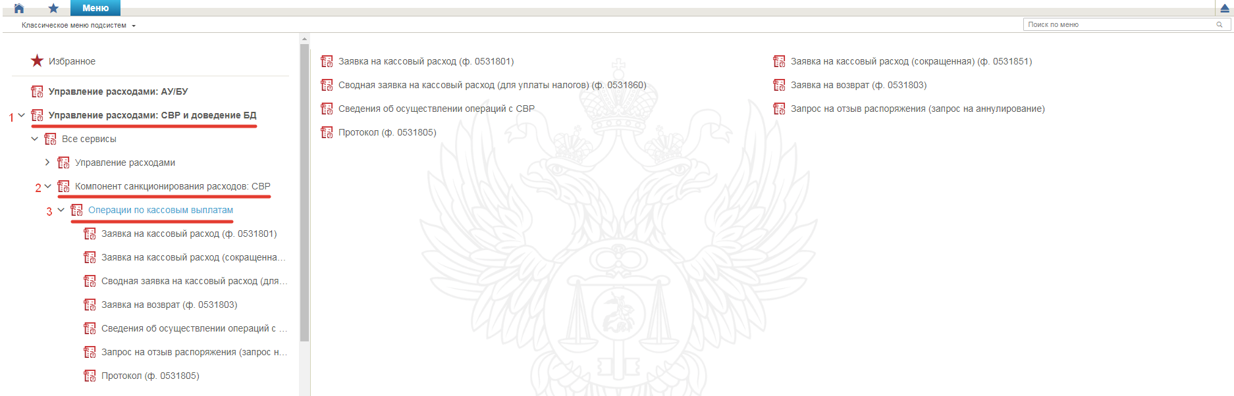
При переходе в режим «Заявка на кассовый расход (ф. 0531801)» становятся доступны фильтр-папки, разделенные по соответствующим статусам документа. Так же в данном разделе доступна фильтр-папка «Все документы», в которой можно выполнить поиск и просмотреть документы независимо от их статуса. Фильтр-папки возможно добавить в раздел «Избранное». Для этого необходимо сделать активным соответствующий элемент  рядом с названием фильтр-папки.

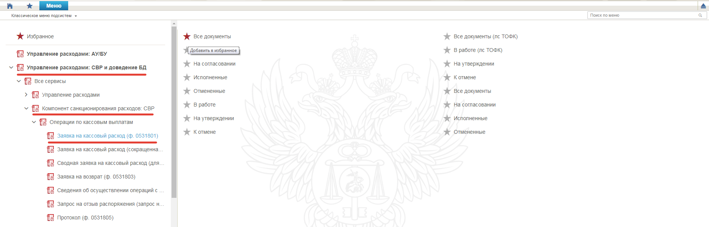

Таким образом возможно получать доступ к фильтр-папкам напрямую с главной страницы Электронного бюджета из соответствующего раздела.
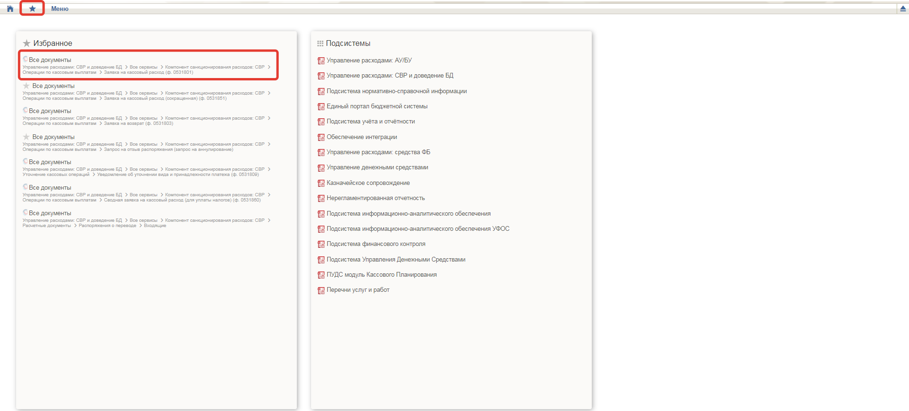

  - . Обеспечение наличными денежными средствами.

Подраздел расположен по пути: Управление расходами: СВР и доведение БД> Все сервисы> Компонент санкционирования расходов: СВР> Обеспечение наличными денежными средствами. Подраздел содержит такие документы как:

- Заявка на получение наличных денег (ф. 0531802);
- Заявка на получение денежных средств на карту (ф.0531243);
- Расшифровка сумм неиспользованных средств (ф.0531251);
- Запрос на отзыв распоряжения (запрос на аннулирование);
- Протокол (ф. 0531805).

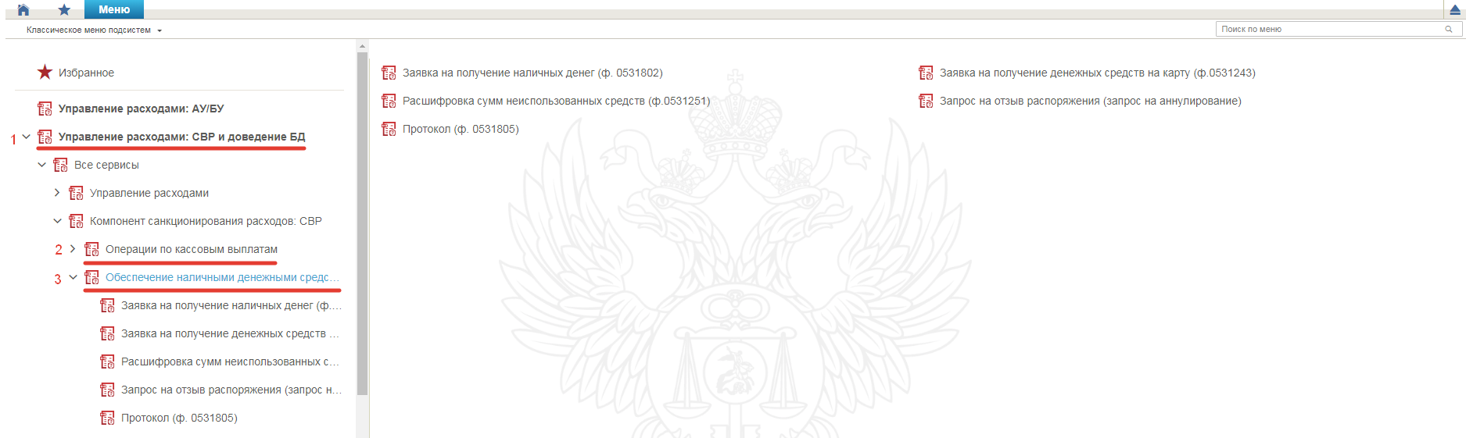

  - . Расчетные документы.

Подраздел расположен по пути: Управление расходами: СВР и доведение БД> Все сервисы> Компонент санкционирования расходов: СВР> Расчетные документы.

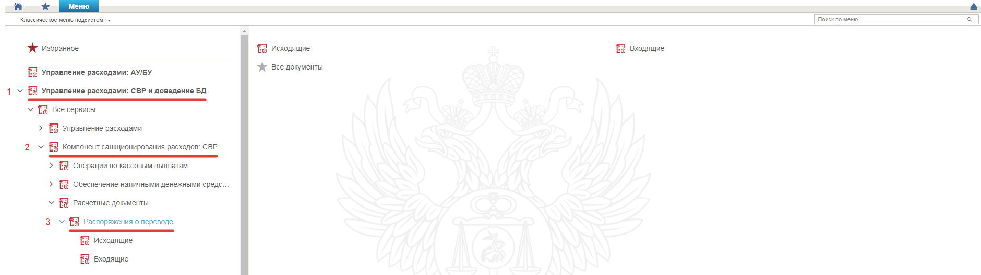

  - . Уточнение кассовых операций.

Подраздел расположен по пути: Управление расходами: СВР и доведение БД> Все сервисы> Компонент санкционирования расходов: СВР> Уточнение кассовых операций. Подраздел содержит такие документы как:

- Уведомление об уточнении вида и принадлежности платежа (ф. 0531809)
- Запрос на выяснение принадлежности платежа (ф. 0531808)
- Запрос по ЭПС участника (ED243)
- Ответ на запрос (уведомление) по ЭПС участника (ED244)
- Запрос на отзыв распоряжения (запрос на аннулирование)
- Протокол (ф. 0531805)

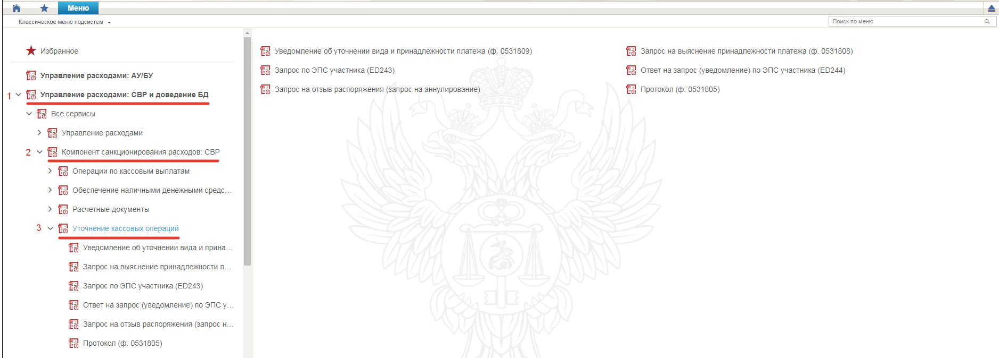

  - . Отчетность по ЛС СВР.

Подраздел расположен по пути: Управление расходами: СВР и доведение БД> Все сервисы> Отчетность по ЛС> Отчетность по ЛС СВР. Подраздел содержит такие документы как:

- Отчет о состоянии лицевого счета для учета операций со средствами, поступающими во временное распоряжение получателя бюджетных средств (ф. 0531788)
- Выписка из лицевого счета для учета операций со средствами, поступающими во временное распоряжение получателя бюджетных средств (ф. 0531762)

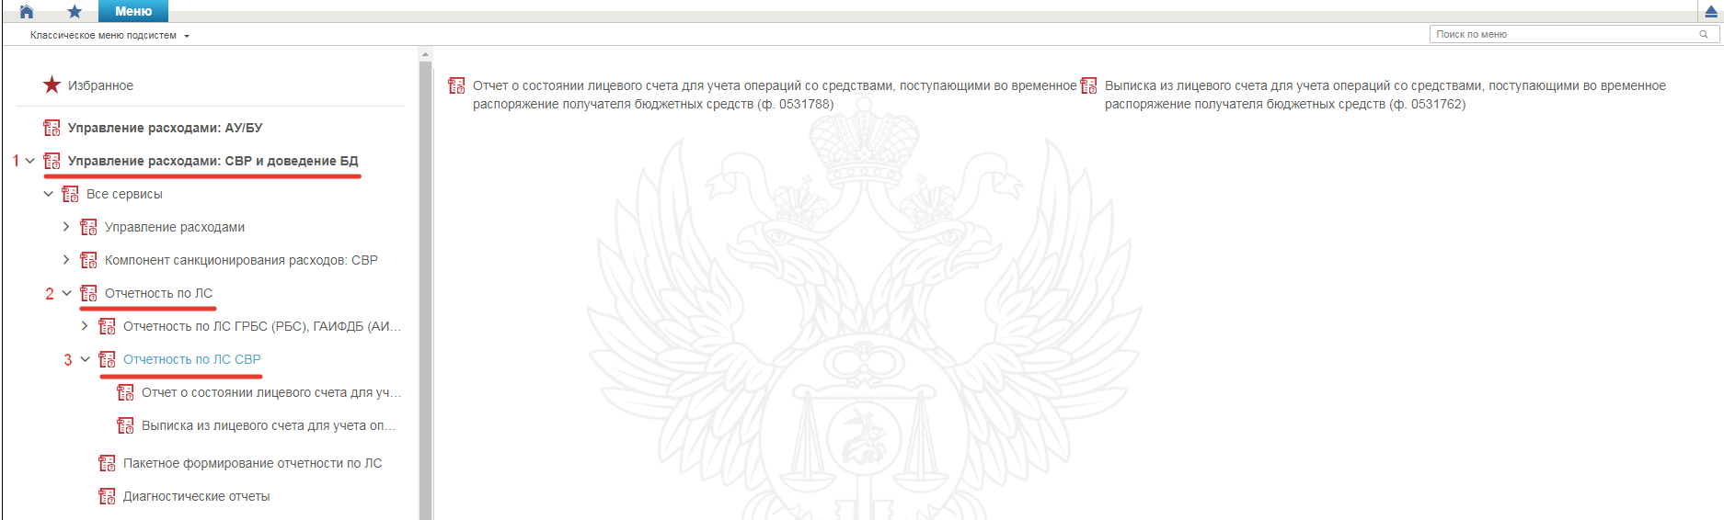

Порядок обработки документов.

2.1. Автоматическое формирование документов по кассовым выплатам путем импорта файла.
Для импорта документа в ПУР ЭБ необходимо выполнить следующие действия:
- Открыть списковую форму документа, который требуется загрузить в систему.
- В списковой форме нажать кнопку (Импорт).

- В открывшемся окне выбрать файл с документом или папку из которой необходимо загрузить файлы, либо перетащить файл или папку в выделенную на рисунке желтым область и нажать кнопку «Сохранить».
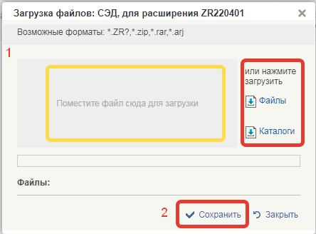
При корректном завершении импорта файла документ отобразится в списковой форме в статусе «Новый».

Документы, импортированные в личный кабинет, недоступны для редактирования при наличии у пользователя роли «Клиент. Ограничение редактирования».

2.2. Просмотр и отправка на согласование документа по кассовым выплатам.
Для визуального просмотра документа необходимо выполнить следующие действия:
- Открыть списковую форму документа, который был ранее загружен в систему.
- В списковой форме выделить необходимый документ и нажать кнопку  (Просмотреть).
- Для отправки на согласование необходимо выделить нужный документ и нажать кнопку  (Направить на согласование). Выбрать сертификат и нажать кнопку «Ок». Аналогичное действие может выполняться на форме просмотра документа.

При успешном прохождении контролей документ переходит на статус «На согласовании», при неуспешном прохождении контролей – остается на статусе «Новый» и доступен для редактирования.

2.3. Согласование и утверждение документов по кассовым выплатам.
Для согласования документа по кассовым выплатам направленного пользователю, наделенному соответствующими полномочиями, необходимо выполнить следующие действия:
- Открыть списковую форму документа, который необходимо согласовать.

- В списковой форме выделить документ на статусе «На согласовании» и нажать кнопку «Согласование».

- В открывшемся диалоговом окне «Согласовать» в поле «Примечание» при необходимости указать дополнительную информацию и нажать кнопку «Согласовать».

Документ перейдёт на статус «На утверждении». В случае отказа в согласовании документа согласующему лицу необходимо нажать кнопку «Вернуть». Документ вернется на статус «Новый» с удалением ранее наложенных подписей.

Для утверждения документа, направленного пользователю, наделенному соответствующими полномочиями, необходимо выполнить следующие действия:
- Открыть списковую форму документа, который необходимо утвердить.
Внимание! В случае если в организации неполный состав утверждающих (например, не предусмотрена должность главного бухгалтера), для утверждения документа руководителю необходимо назначить роль главного бухгалтера и провести утверждение документа дважды: как главный бухгалтер и как руководитель. Для получения роли главного бухгалтера необходимо обратиться к администратору ПОИБ СОБИ Вашей организации.
- В списковой форме выделить необходимый документ на статусе «На утверждении» и нажать кнопку «Утверждение».
- В открывшемся диалоговом окне «Утверждение» в поле «Примечание» при необходимости указать дополнительную информацию и нажать кнопку «Утвердить».
- Выбрать сертификат и нажать кнопку «Ок».

Документ перейдёт на статус «Утвержден» и станет доступен сотрудникам ТОФК. В случае отказа в утверждении документа утверждающему лицу необходимо нажать кнопку «Вернуть». Документ вернется на статус «Новый» с удалением ранее наложенных подписей.

Обращаем Ваше внимание, что этап согласования не является обязательным, его допускается пропускать.

2.4. Удаление документа по кассовым выплатам.
На статусе «Новый» документ может быть удален. Для удаления необходимо нажать кнопку «Удалить», документ будет удален из базы данных. При нажатии на кнопку «Удалить в корзину» выполняется перевод документа на статус «Удален» и перемещение документа в корзину.

2.5. Печать документа по кассовым выплатам
Для вывода на печать документа необходимо выполнить следующие действия:
- Открыть списковую форму документа, печатную форму которого необходимо сформировать.
- В списковой форме выделить нужный документ, нажать кнопку (Печать документа) и выбрать формат файла для печати: PDF, XLS, ODS, RTF, ODT.
Сформированная печатная форма в формате PDF будет содержать штамп ЭП клиента (если документ создан в личном кабинете клиента ПУР ЭБ).

Ручное формирование документа «Уведомление об уточнении вида и принадлежности платежа» (ф. 0531809).
Для формирования документа «Уведомление об уточнении вида и принадлежности платежа» (ф. 0531809) необходимо выполнить следующие действия:
- Выбрать подсистему «Управление расходами: СВР и доведение БД», на вкладке «Формуляры» развернуть ветку: «Все сервисы – Компонент санкционирования расходов: СВР – Уточнение кассовых операций – Уведомление об уточнении вида и принадлежности платежа (ф. 0531809) – Все документы».
- В списковой форме нажать кнопку «Создать новый документ».
Откроется визуальная форма «Уведомление об уточнении вида и принадлежности платежа» (ф. 0531809). Вкладки с полями, необходимыми для заполнения, приведены на скриншотах ниже.
- Проверить заполнение всех обязательных полей документа и при необходимости отредактировать. Перечень полей и правила их заполнения приведены в таблице «Правила заполнения реквизитов формуляра «Уведомление об уточнении вида и принадлежности платежа» (ф. 0531809)», указанной ниже.

Визуальная форма «Уведомление об уточнении вида и принадлежности платежа» (ф. 0531809), вкладка «Общая информация».

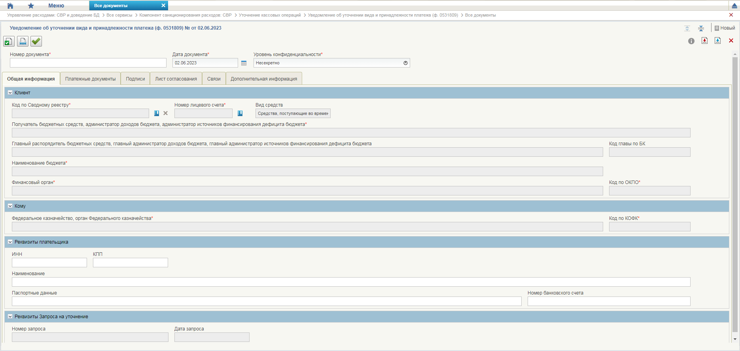
Визуальная форма «Уведомление об уточнении вида и принадлежности платежа» (ф. 0531809), вкладка «Платежные документы».
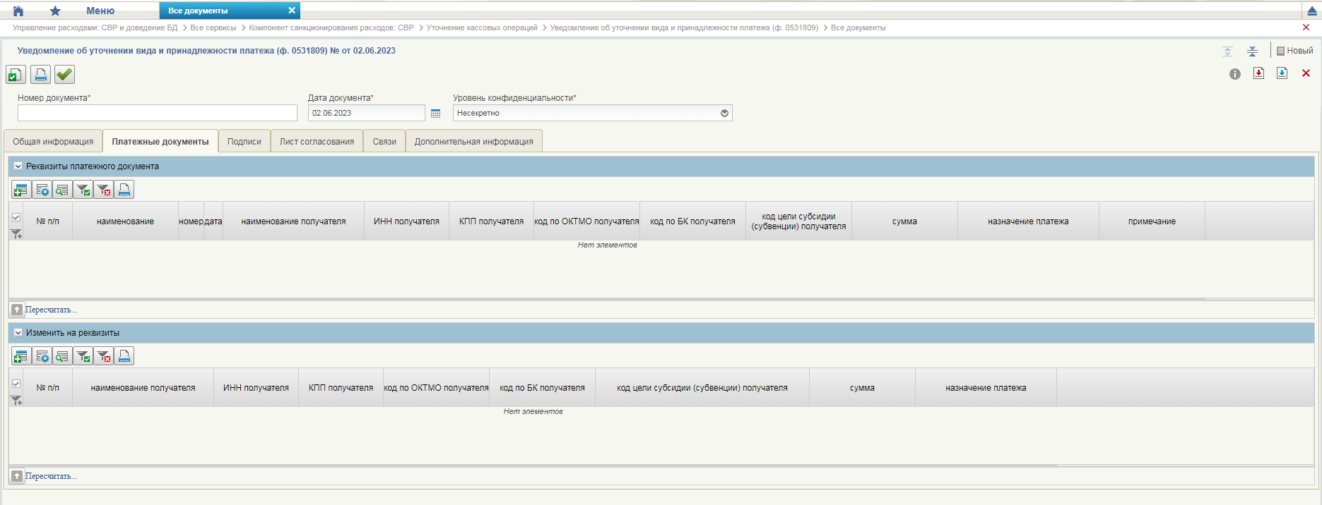

Правила заполнения реквизитов формуляра «Уведомление об уточнении вида и принадлежности платежа» (ф. 0531809).
Наименование реквизита | Правила заполнения реквизита
Номер документа | Заполняется вручную номером по порядку, либо автоматически системой.  Нумерация должна быть уникальной в пределах даты, за которую сформирован документ в разрезе каждого клиента.
Дата документа | Указывается дата формирования документа. По умолчанию указывается текущая системная дата.
Уровень конфиденциальности | Заполняется значением из выпадающего списка: «Несекретно», «Для служебного пользования». По умолчанию указывается значение «Несекретно».
Блок «Клиент»
Код по Сводному реестру | Заполняется значением реквизита «Код организации» записи справочника «Сводный реестр», соответствующей текущему пользователю.  Для выбора доступны только актуальные на дату документа записи. Запись выбирается из справочника с помощью кнопки .
Получатель бюджетных средств, администратор доходов бюджета, администратор источников финансирования дефицита бюджета | Заполняется автоматически на основании значения, выбранного в поле «Код по Сводному реестру».
Главный распорядитель бюджетных средств, главный администратор источников финансирования дефицита бюджета | Заполняется автоматически на основании значения, выбранного в поле «Код по Сводному реестру».
Код главы по БК | Заполняется автоматически на основании значения, выбранного в поле «Код по Сводному реестру».
Наименование бюджета | Заполняется автоматически на основании значения, выбранного в поле «Код по Сводному реестру».
Финансовый орган | Заполняется автоматически на основании значения, выбранного в поле «Код по Сводному реестру».
Код по ОКПО | Заполняется автоматически на основании значения, выбранного в поле «Финансовый орган».
Вид средств | Указывается значение вида средств.
Блок «Кому»
Федеральное казначейство,  орган Федерального казначейства | Заполняется автоматически полным наименованием ТОФК ЦС.  Поле заполняется в соответствии с централизованным справочником ФК.
Код по КОФК | При ручном вводе заполняется автоматически в соответствии с централизованным справочником ФК.
Блок «Реквизиты плательщика»
Заполнение полей необязательно.
ИНН | Указывается ИНН плательщика.  В случае уточнения расчетного документа заполняется в соответствии с расчетным документом, в остальных случаях может не заполняться.
КПП | Указывается КПП плательщика.  В случае уточнения расчетного документа заполняется в соответствии с расчетным документом, в остальных случаях может не заполняться.
Наименование | Указывается наименование плательщика.  В случае уточнения расчетного документа заполняется в соответствии с расчетным документом.
Паспортные данные | Указываются серия и номер паспорта, его дата выдачи и кем выдан паспорт. Для учреждения, организации плательщика – не заполняется.
Номер банковского счета | Указывается номер банковского счета плательщика.  В случае уточнения расчетного документа заполняется в соответствии с расчетным документом.
Блок «Реквизиты Запроса на уточнение»
Заполнение полей необязательно.
Номер запроса | Указывается номер Запроса на уточнение по уточняемому документу. Можно выбрать из списка значений.
Дата запроса | Указывается дата Запроса на уточнение по уточняемому документу.
Блок «Реквизиты платежного документа»
Номер п/п | Порядковый номер записи. Каждому номеру записи в блоке должен соответствовать такой же номер (номера) записи в блоке «Новые реквизиты платежного документа». Для каждого документа в файле порядковый номер должен начинаться с единицы.
Наименование | Указывается «Платежное поручение».
Номер | Указывается номер уточняемого документа. Обязательно для заполнения, если уточняется сумма на л/с с кодом 05, открытом УФК/ ФО бюджета.
Дата | Указывается дата уточняемого документа. Обязательно для заполнения, если уточняется сумма на л/с с кодом 05, открытом УФК/ ФО бюджета.
Наименование получателя | Указывается наименование получателя в соответствии с расчетным документом.
ИНН получателя | Указывается ИНН получателя в соответствии с расчетным документом.
КПП получателя | Указывается КПП получателя в соответствии с расчетным документом.
Код по ОКТМО получателя | Указывается код по ОКТМО получателя в соответствии с расчетным документом.
Код по БК получателя | Указывается код по БК получателя в соответствии с расчетным документом. Не заполняется, если в поле «Вид средств» указано значение «30».
Код цели субсидии (субвенции) получателя | Указывается код цели субсидии (субвенции) в соответствии с расчетным документом.
Сумма | Указывается сумма уточняемого платежного документа.
Назначение платежа | Указывается назначение платежа в соответствии с расчетным документом.
Примечание | Указывается необходимое примечание.
Блок «Изменить на реквизиты»
Наименование получателя | Указывается уточненное наименование получателя.
ИНН получателя | Указывается уточненный ИНН получателя.
КПП получателя | Указывается уточненный КПП получателя.
Код по ОКТМО получателя | Указывается уточненный код по ОКТМО получателя.
Код по БК получателя | Указывается уточненный код по БК получателя. Не заполняется, если в поле «Вид средств» указано значение «30».
Код цели субсидии (субвенции) получателя | Указывается уточненный код субсидии (субвенции) получателя
Сумма | Указывается уточненная сумма расчетного документа.
Назначение платежа | Указывается уточненное назначение платежа расчетного документа.
- После заполнения полей нажать кнопку «Сохранить изменения и закрыть окно».
Запустится автоматическая проверка на корректность заполнения полей. При успешном завершении проверки документ сохранится в системе на статусе «Новый», при неуспешном завершении проверки система сообщит о наличии ошибок при заполнении, которые требуется исправить.

Дальнейший порядок обработки документа совпадает с порядком обработки документов по кассовым выплатам и был описан раннее в пунктах 2.2 - 2.3 данной инструкции.

Создание шаблона листа согласования в ЛК Клиента.

Справочник «Шаблон листа согласования» расположен по пути: Управление расходами: СВР и доведение БД> Все сервисы> Справочники> Шаблон листа согласования (Клиент). Данный справочник разделен для Клиента и сотрудника ТОФК, как показано на скриншоте.

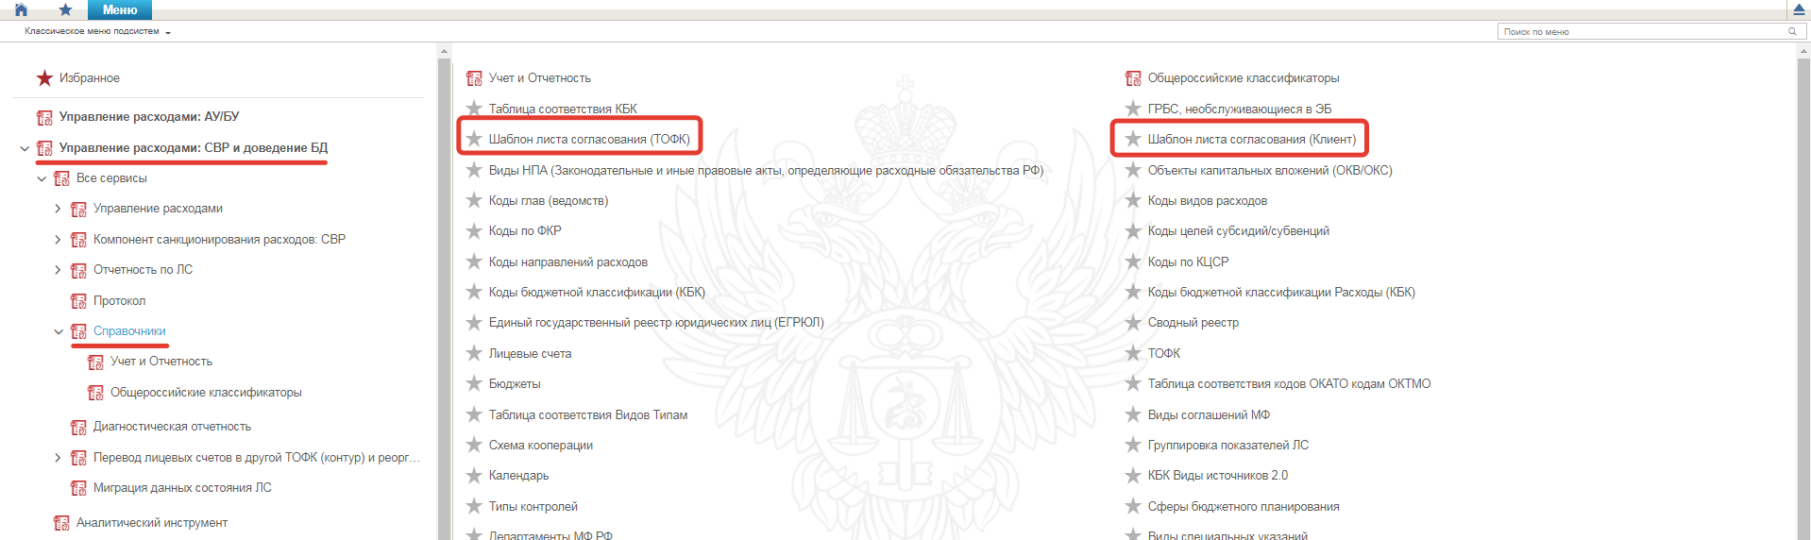

Существует два способа создания шаблона: создание полностью нового документа с помощью кнопки «Создать новый документ» или копирование уже существующего шаблона с помощью кнопки «Создать копию документа» в списковой форме или кнопки «Копировать» в контекстном меню, предварительно выделив исходный документ.

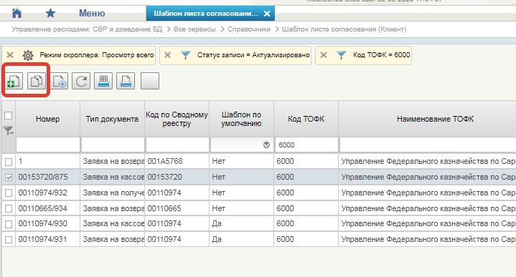
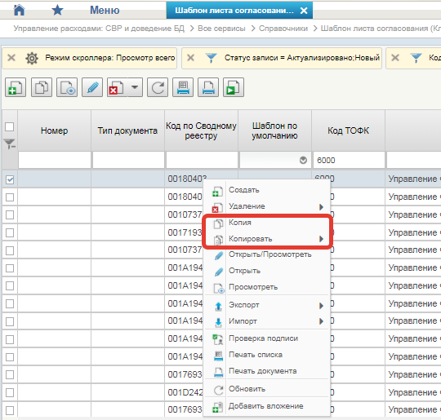
После нажатия кнопки для создания документа откроется визуальная форма «Шаблон листа согласования» (далее – ШЛС) с возможностью ее редактирования.
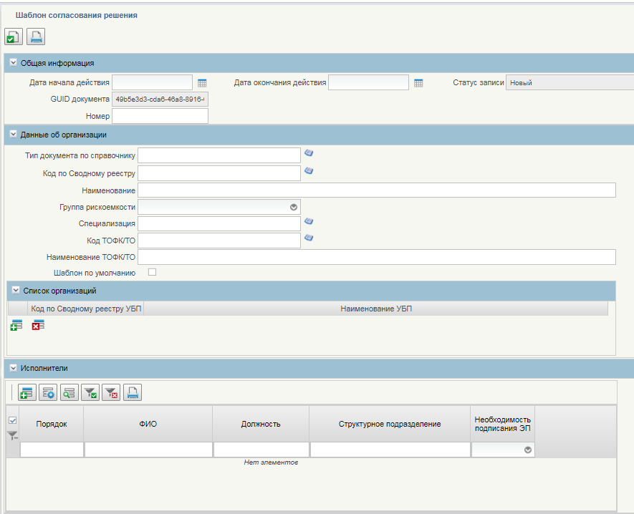

В открывшейся визуальной форме ШЛС необходимо заполнить реквизиты, приведённые в таблице:

Наименование реквизита |  | Описание реквизита
Блок «Общая информация»
Дата начала действия |  | Выбор из календаря или автоматическое заполнение текущей датой.
Дата окончания действия |  | Выбор из календаря. Заполняется автоматически при переводе записи в  «Архив»
Статус записи |  | Поле будет заполнено при сохранении
GUID документа |  | Заполнится автоматически
Наименование реквизита | Описание реквизита
Номер | Указывается номер записи. Заполняется пользователем вручную
Блок реквизитов в табличной части «Данные об организации»
Тип документа по справочнику | Указывается тип документа, для которого используется данный шаблон.  Заполняется вручную выбором из справочника «Типы документов»
Системное имя формуляра – не отображается | Указывается системное имя формуляра, для которого используется данный шаблон. Заполняется из реквизита «Системное имя формуляра» справочника «Типы документов»
Код по Сводному реестру | Указывается код по Сводному реестру. Заполняется вручную выбором актуальной записи из справочника «Сводный реестр»  В шаблоне для Клиента указывать код самого клиента или код организации создателя документа
Наименование | Заполняется автоматически из реквизита «Полное наименование» справочника «Сводный реестр»
Код ТОФК/ТО | Не заполнять
Наименование ТОФК/ТО | Не заполнять
Табличная часть «Список организаций»
Код по Сводному реестру УБП | Указывается код Клиента по Сводному реестру. Заполняется вручную выбором актуальной записи из справочника «Сводный реестр»
Наименование УБП | Заполняется автоматически из реквизита «Полное наименование» справочника «Сводный реестр»
Табличная часть «Исполнитель»
Логин Исполнителя | Выбрать из справочника.
ФИО Исполнителя | Заполнится автоматически.
Должность исполнителя | Заполнится автоматически.
Порядок исполнения | Указывается порядок исполнения. По умолчанию заполняется значением  «1». Редактируется пользователем  При параллельном исполнении указываются одинаковые цифры, при последовательном - цифры по порядку
Структурное подразделение исполнителя | Заполнится автоматически.
Блок «Согласующие»*
Логин Согласующего | Выбрать из справочника.
ФИО Согласующего | Заполнится автоматически.
Должность согласующего | Заполнится автоматически.
Порядок согласования | Указывается порядок согласования. По умолчанию заполняется значением  «1». Редактируется пользователем  При параллельном исполнении указываются одинаковые цифры, при последовательном - цифры по порядку

* Обращаем Ваше внимание, что этап согласования не является обязательным, его допускается пропускать.
Наименование реквизита | Описание реквизита
Структурное подразделение согласующего | Заполнится автоматически.
Необходимость подписания ЭП | Чекбокс. При выборе чекбокса в сохраненном шаблоне будет значение «Да».
Утверждающие (блок)
Утверждающие. Главный бухгалтер  (табличная часть) | Обязательность заполнения таблицы зависит от настроек в справочнике «Типы документов»  При наличии главного бухгалтера (в справочнике Типы документов») должна быть заполнена
Логин утверждающего | Заполнится автоматически.
ФИО утверждающего | Заполняется ФИО пользователя из справочника ОШС. Для выбора выводятся записи, в которых код организации соответствует коду организации текущего пользователя, заполняющего шаблон. Также учитывается, что это должны быть пользователи, которым назначены допустимые для главного бухгалтера роли, перечисленные в табличной части «Описание набора ЭП» справочника «Типы документов»
Должность утверждающего | Заполнится автоматически.
Порядок утверждения | Указывается порядок утверждения. По умолчанию заполняется значением  «1». Редактируется пользователем  При параллельном исполнении указываются одинаковые цифры, при последовательном - цифры по порядку
Структурное подразделение утверждающего | Заполнится автоматически.
Необходимость подписания ЭП | Чекбокс. При выборе чекбокса в сохраненном шаблоне будет значение «Да».
Утверждающие. Руководитель  (табличная часть) | Обязательность заполнения таблицы зависит от настроек в справочнике «Типы документов»  При наличии руководителя (в справочнике Типы документов») должна быть заполнена
Логин утверждающего | Заполнится автоматически.
ФИО утверждающего | Заполняется ФИО пользователя из справочника ОШС. Для выбора выводятся записи, в которых код организации соответствует коду организации текущего пользователя, заполняющего шаблон. Также учитывается, что это должны быть пользователи, которым назначены допустимые для руководителя роли, перечисленные в табличной части  «Описание набора ЭП» справочника «Типы документов»
Должность утверждающего | Заполнится автоматически.
Порядок утверждения | Указывается порядок утверждения. По умолчанию заполняется значением  «1». Редактируется пользователем  При параллельном исполнении указываются одинаковые цифры, при последовательном - цифры по порядку
Структурное подразделение утверждающего | Заполнится автоматически.
Необходимость подписания ЭП | Чекбокс. При выборе чекбокса в сохраненном шаблоне будет значение «Да».

«Тип документа по справочнику» заполняется из справочника, для этого нажимаем на кнопку . Откроется справочник для выбора типа документа.
Запись с необходимым типом документа должна быть в статусе «Актуализировано».
Системное имя формуляра в справочнике Типы документов для документов Санкционирования:
для 05 Лицевых счетов – системное имя не содержит суффикс _PBS (пример: MSC_ApplCashFlow)
для 03 Лицевых счетов – системное имя содержит суффикс _PBS (пример: MSC_ApplCashFlow_PBS)

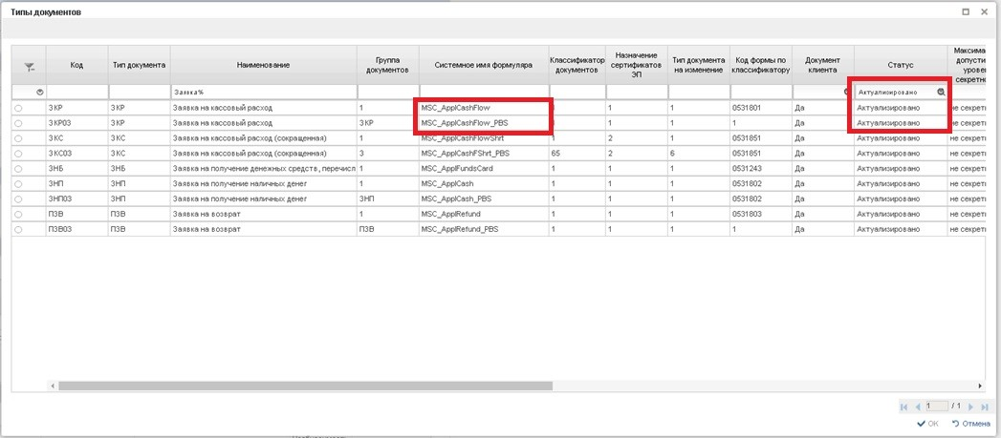

«Код по Сводному реестру» заполняется аналогично выбором записи из соответствующего справочника.

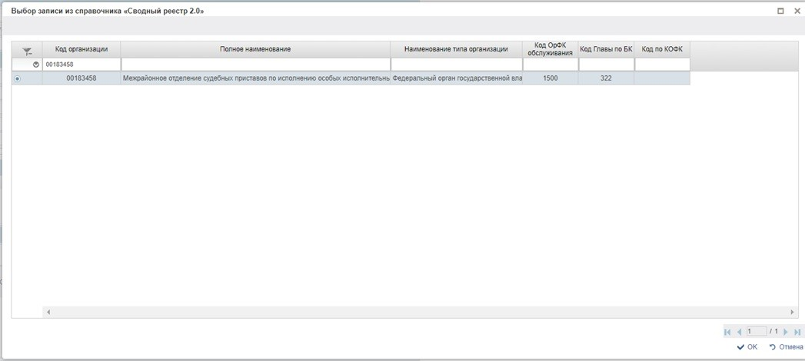

В разделах «Исполнитель», «Согласующие», «Утверждающие» документа необходимо добавить (по необходимости) в табличную часть пользователей с соответствующими полномочиями.

Для добавления пользователей необходимо нажать кнопку в табличной части соответствующих разделов ШЛС. Процесс выбора пользователей отображен на скриншотах ниже.

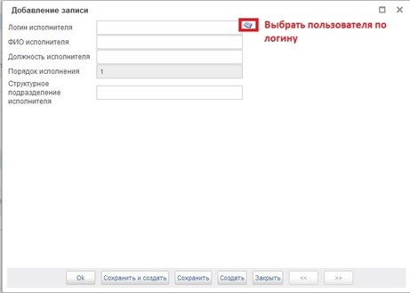

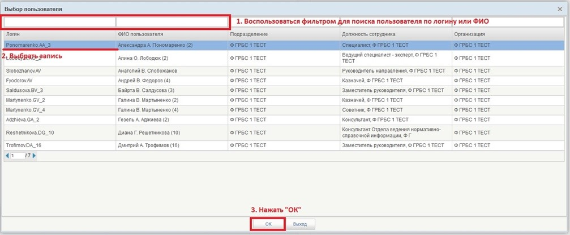

Блок «Исполнитель» обязателен для заполнения, т.к. данные о подписанте из данного блока переносятся в печатную форму. После добавления пользователя в табличную часть ШЛС в новых документах вкладка Лист согласования будет заполняться автоматически.

Далее необходимо проверить документ нажатием кнопки , при успешной проверке в системе появится окно с сообщением: «Документ соответствует требованиям».

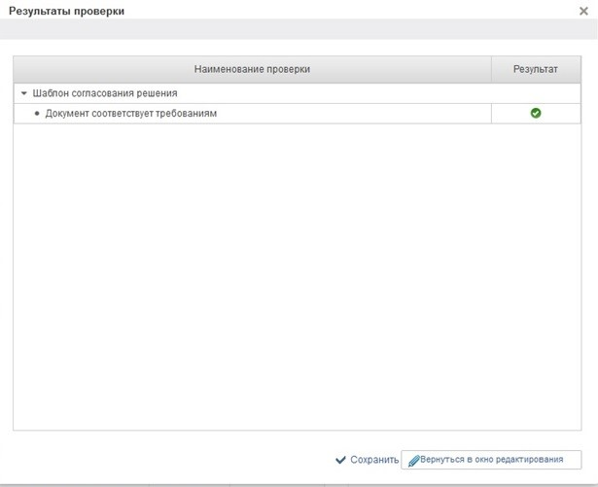

После прохождения всех контролей необходимо сохранить документ «Шаблон листа согласования», нажав на кнопку «Сохранить» окна «Результаты проверки». После сохранения документ будет отображен в списковой форме в статусе «Новый».
Для актуализации ШЛС необходимо выделить экземпляр документа в списковой форме и нажать на кнопку «Актуализировать» . В ШЛС находящийся в статусе «Актуализировано» изменения внести невозможно. Для редактирования/изменения актуализированного ШЛС необходимо создать новый документ, предварительно переведя предыдущий ШЛС в статус «Архив».
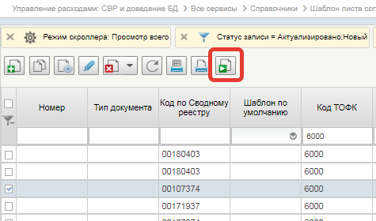

Для исключения некорректного выбора ШЛС по умолчанию для документов, необходимо наличие одного актуального шаблона листа согласования для связки: Тип документа - Организация.

Особенности оформления документов.

- При оформлении УВИПП для уточнения кода нормативно правового акта (далее – НПА) в классифицированном поступлении, в разделе «Изменить на реквизиты» на вкладке «Платежные документы» должен быть указан код НПА состоящий из 4 знаков или 15-значный код средств из предоставленных в ТОФК «Сведений об осуществлении операций со средствами во временном распоряжении».
При этом в таблице «Реквизиты платежного документа» должен быть указан 23-значный идентификационный код поступления (далее – ИКП).

- При оформлении УВИПП для уточнения идентификационного кода выплат (далее – ИКВ), при уточнении кассового расхода, в разделах «Изменить на реквизиты» и «Реквизиты платежного документа» должен быть указан 25-значный ИКВ.

- Если по ранее отправленной Заявке на возврат сумма была возвращена из банка (ВКР), то при повторном возврате суммы, клиентом, в Заявке на возврат требуется указывать первоначальное поступление в разделе 2. Для повторного возврата первоначального платежного поручения необходимо в нем установить признак "Возвращено из банка". Для этого нужно нажать кнопку "Возврат из банка" в форме выверки данного поступления. Данную операцию выполняет курирующий УФК.

Типовые вопросы по работе в подсистеме Управление расходами: СВР и доведение БД.

3.1. В списковой форме отсутствуют/не отображаются документы.

Необходимо указать фильтр для отбора данных. Для этого раскрываем фильтр с помощью кнопки «Видимость фильтров» и в появившийся строке заполняем условия отбора, например, по полям "Дата документа", «Статус» и «Код по Сводному реестру» или «Номер лицевого счета», нажимаем клавишу «Enter» на клавиатуре. Документы должны отобразиться.

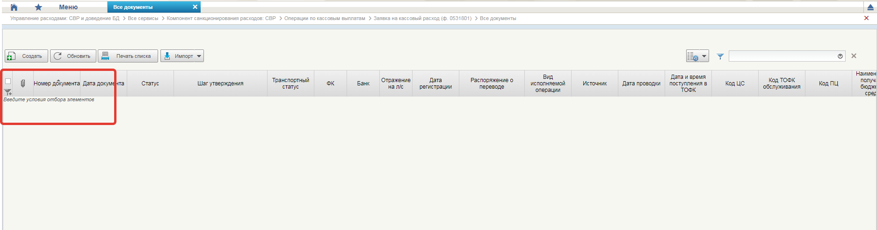

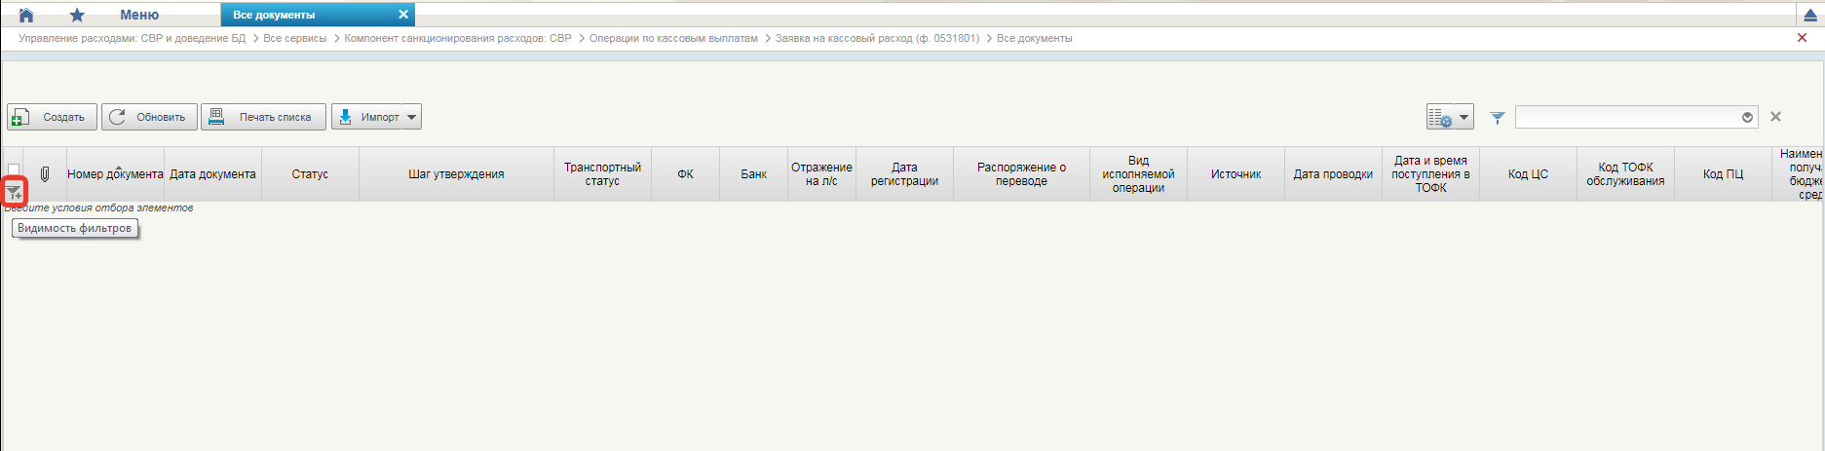

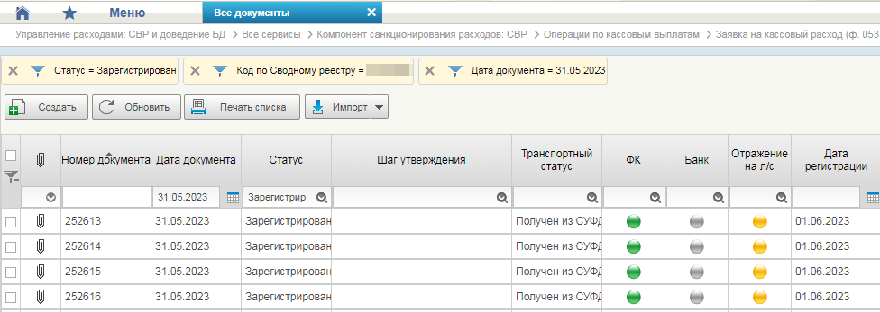

Для постоянного отображения фильтров необходимо активировать соответствующий параметр в настройках клиента.
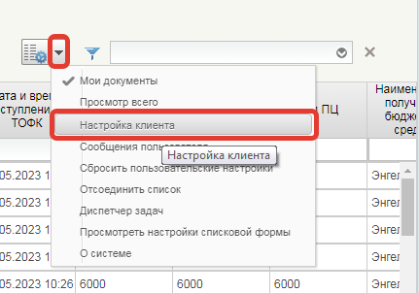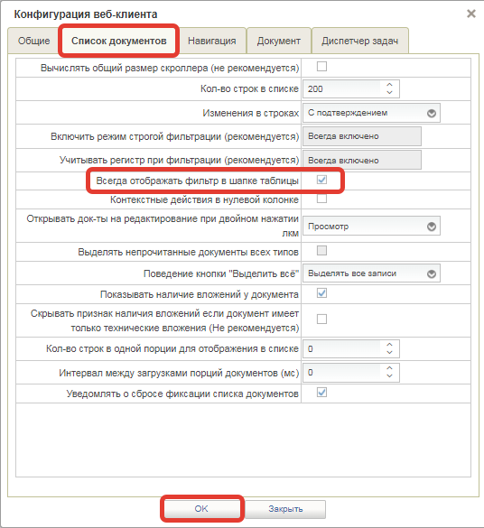

Данная настройка вступит в силу при следующем входе в любой режим.

Просим обратить внимание, что в целях повышения быстродействия системы при отборе документов по кассовым выплатам, необходимо использовать оптимальный набор условий для поиска, состоящий из фильтров по следующим полям: «Дата документа», «Статус», «Номер лицевого счета» или «Код по Сводному реестру».

В системе присутствует ограничение на выделение документов в списковой форме количеством 1 000 записей, а вывод на печать из списковой формы без выделения документов ограничено 10 000 записями.

Для того чтобы выбрать количество отображаемых строк на странице, необходимо перейти к настройкам списковой формы и изменить данный показатель в соответствующем поле. Максимальное значение параметра может составлять 500 строк.

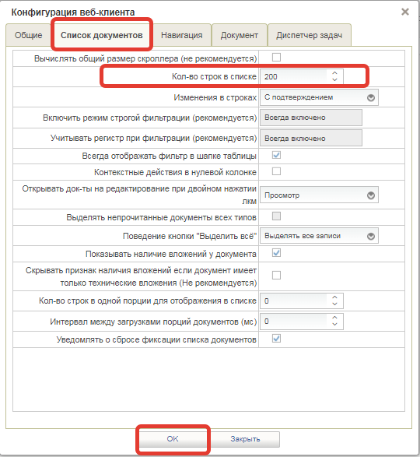
Данная настройка вступит в силу при следующем входе в любой режим.

Также в настройках списковой формы возможно регулировать поведение кнопки «Выделить все», выбирая значения «Выделять все записи» или «Выделять страницу» в соответствующем параметре настроек.
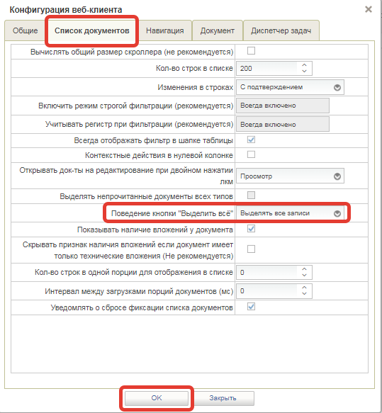

Выделить нужное количество документов в пределах одной страницы можно:

- выделив галочкой первый документ,
- прокрутив список до последнего выделяемого документа,
- удерживая кнопку SHIFT выделить галочкой последний документ списка.

Еще одна возможность настройки списковой формы - регулирование отображения Панели быстрого просмотра. Например, при выборе режима «Скрывать, если не выбран», данная панель появляется только при выделении документа. Во вкладку Содержание на панели быстрого просмотра выведена большая часть полей из визуальной формы документа, также можно просмотреть историю документа и имеющиеся на документе подписи.
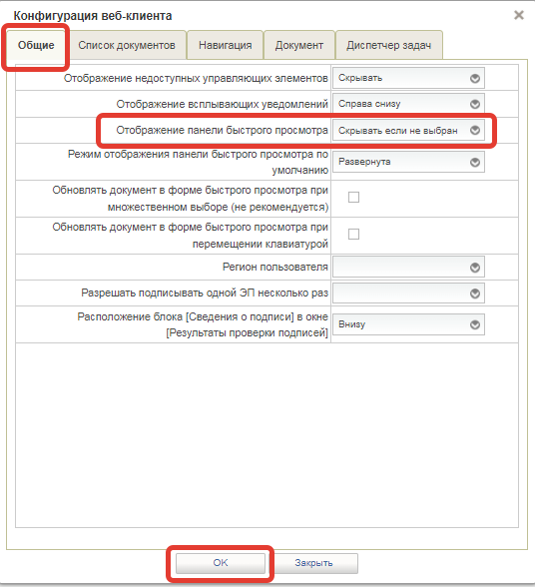
Внизу списковых форм доступна функция «Пересчитать», которая покажет количество и сумму выделенных и отфильтрованных документов.

Для задания нестрогого условия фильтрации необходимо добавить знак «%» или «*» в фильтре вместо неповторяющихся значений. Например, для поиска документов по банковскому счету контрагента возможно использовать фильтр «03100*6000» вместо указания банковского счета полностью.

Так же в списковой форме для полей фильтрации доступны дополнительные параметры в контекстном меню. Для их отображения требуется нажать правой кнопкой мыши в поле, на котором будет применен фильтр. Например, для поля «Дата документа» доступны такие дополнительные фильтры как «больше», «меньше», «больше или равно», «меньше или равно», «равно», «не равно», «между» «пусто», «не пусто».

3.2. В списковой форме УВИПП отсутствует кнопка «Создать» и «Создать из родительского документа».

Для подразделений ФССП в ЛК ПУР ЭБ возможен ручной ввод документов:
- Заявка на получение наличных денег,
- Заявка на получение денежных средств, перечисляемых на карту,
- Расшифровка сумм неиспользованных средств,
- Запрос на аннулирование,
- Сведения об осуществления операций со средствами во временном распоряжении.

Документы других видов могут быть только импортированы в систему с внешней подписью.
Для Федеральной службы судебных приставов в ПУР ЭБ разработана роль «Клиент. Ограничение редактирования» в целях ограничения для отдельных пользователей возможности ручного ввода документов в личный кабинет ПУР ЭБ, редактирования, импортированных в ЛК документов. Так же после назначения данной роли пользователю, при загрузке документа добавляется проверка на наличие внешней подписи для импортированных документов.

Таким образом, роль "Клиент. Ограничение редактирования" не позволяет создавать и редактировать документы за исключением списка документов, согласованного УРИС ФК и ФССП (указан выше). Если необходимо сформировать УВИПП в ПУР ЭБ, данную роль у сотрудника необходимо отключить строго после согласования с их вышестоящей организацией.

3.3. Работа с документами, переведенными в Архив.
Для просмотра актуальных документов, которые перенесены в архив, необходимо в списковой форме изменить настойки отображения данных.

1. В списковой форме нажимаем на кнопку «Настройки списковой формы».
2. В настройках списковой формы выбираем вид «Архив», год создания документа из выпадающего списка.
3. Нажимаем «ОК». После загрузки данных, появится новый фильтр «Режим: Архив» и станут доступны для поиска документы, которые перенесены в архив.
4. После настройки списковой формы, выполняем поиск нужного документа.

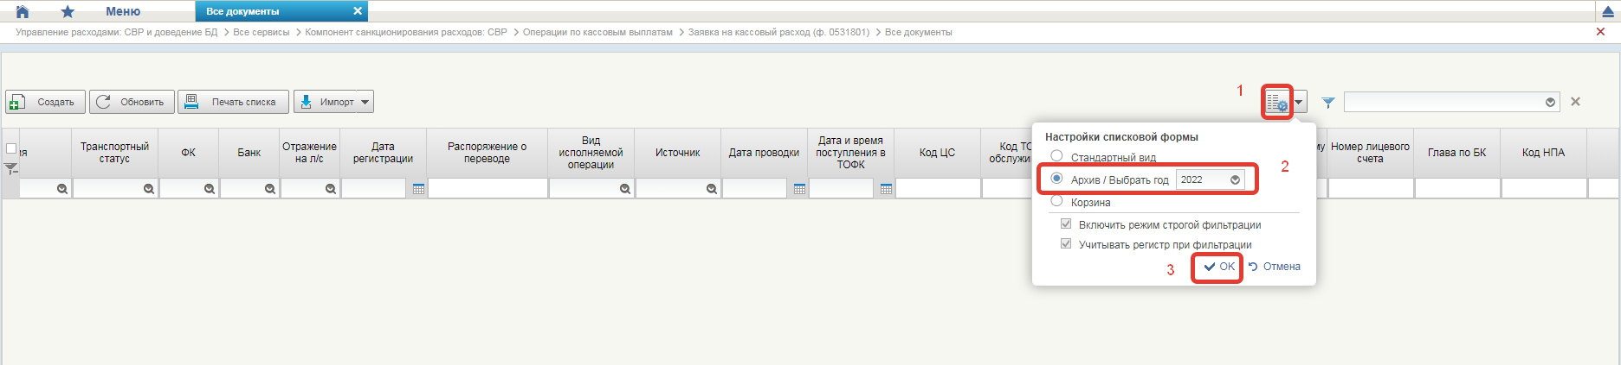

3.4. При загрузке выписки в ППО АИС ФССП возникают ошибки. Платежные поручения, сформированные на основании одной Сводной заявки на кассовый расход, прошли по выпискам за разные даты.

Прохождение платежных поручений по одной ЗСВ разными операционными днями не является нарушением НПА. При появлении проблем с импортом выписки в клиентское ППО, клиенту необходимо вручную сквитовать выписку или обратиться в техническую поддержку для получения рекомендаций или доработки ППО.

3.5. При отправке на согласование часть документов остается в статусе «Новый».

Данные документы не прошли блокирующие контроли при отправке на согласование. Необходимо на каждом из документов запустить проверку с помощью кнопки «Проверить документ», исправить ошибки и загрузить документ повторно, предварительно удалив некорректный документ.

4. Заведение обращений по ошибкам в подсистеме Управление расходами: СВР и доведение БД ГИИС ЭБ.

4.1. Постановка пользователей ГИИС ЭБ на обслуживание в ЕКЦ ФК.

Единый контактный центр (далее - ЕКЦ) Федерального казначейства (далее - ФК) предназначен для приема заявок от пользователей Государственной интегрированной информационной системы (далее - ГИИС) Электронный бюджет (далее - ЭБ) по вопросам оказания технической поддержки и контроля качества выполняемых работ по зарегистрированным заявкам.

Для постановки зарегистрированных пользователей ГИИС ЭБ на обслуживание необходимо со страницы Личного кабинета ГИИС ЭБ при первом обращении в службу поддержки предоставить актуальные данные о заявителе, а именно:
- e-mail заявителя;
- телефон заявителя.
Для постановки незарегистрированных пользователей ГИИС ЭБ на обслуживание необходимо при первом звонке в ЕКЦ ФК быть готовым сообщить оператору:
- Фамилию, Имя, Отчество заявителя;
- ИНН организации;
- Код организации по Сводному перечню заказчиков;
- наименование организации;
- e-mail заявителя;
- телефон заявителя.

Данная информация позволит Вам иметь обратную связь с ЕКЦ.
На указанный электронный адрес Вам будет направлено сообщение об успешной регистрации, а также в дальнейшем автоматически будут направляться почтовые уведомления по ключевым событиям в ходе работ по заявке.

4.2. Способы обращения в ЕКЦ ФК по вопросам оказания технической поддержки.

Для удобства заявку можно зарегистрировать одним из следующих способов:
- сообщить о проблеме из Личного кабинета пользователя ГИИС ЭБ;
- отправить электронное письмо на адрес support_EB@roskazna.ru;
- позвонить оператору ЕКЦ ФК по многоканальному телефону:
8 (800) 30-10-777

Обращаем Ваше внимание, что первые два способа являются приоритетными при обращении в ЕКЦ.

После обращения любым из перечисленных способов Ваша заявка будет зарегистрирована в Системе управления эксплуатацией (далее – СУЭ) ФК и по электронной почте, на указанный в п. 4.1. адрес, Вам будет направлено почтовое уведомление о начале работ. Почтовое уведомление будет содержать информацию о номере зарегистрированного обращения в СУЭ ФК.
Более подробная информация о действиях пользователя при обращении в ЕКЦ описана в Памятке Пользователя Государственной интегрированной информационной системы Электронный бюджет при обращении в Единый контактный центр по вопросам оказания технической поддержки (далее - Памятка), расположенной на официальном сайте ФК.

4.3. Необходимая информация для первичного анализа обращений по Подсистеме управления расходами ГИИС ЭБ в соответствии с Памяткой.

Тип ошибки | Необходимая информация для первичного анализа обращений.
1. Необходимые данные для описания реквизитов документа | Обязательно указать в текстовом виде:  - тип документа, дата, номер, сумма (при наличии), код по СВР, код ТОФК  или  - тип документа и гуид
2. Импорт документа. | - Описание проблемы,  - полноразмерный скриншот (с отображением ФИО и полной записи ошибки импорта в диспетчере задач),  - файл импорта,  - файл с текстом ошибки импорта
3. Экспорт | - Описание проблемы,  - полноразмерный скриншот (с отображением ФИО и полной записью текста ошибки),  - реквизиты документа (п.1 данной таблицы),  - если документ выгрузился не корректно, приложить выгруженный документ  - файл с текстом ошибки
4. Проблемы ЛК (ошибка входа в личный кабинет, медленная работа ЛК, настройка АРМ) | - Описание проблемы,  - ссылка, по которой осуществлен вход,  - на каких типах документов возникает ошибка,  - полноразмерный скриншот (с отображением ФИО пользователя, под кем осуществлен вход в ЛК, времени возникновения ошибки, на каких типах документов возникает ошибка),  - идентификатор документа (в случае массовой проблемы - на примере одного),  - статус доступности других подсистем ЭБ,  - скриншоты настроек браузера, плагинов, расширений, континента ТЛС и jinn-client),  - список версий используемого браузера,  - HAR-файл: для снятия HAR-файла в браузере нажать F12, откроется область, в ней нажать на вкладку «Консоль», обновить окно браузера, воспроизвести ошибку, приложить скрин и текст из открывшейся области (сохранить: правая копка мыши, выбрать сохранить).
5. Отсутствие формуляров, видимость документов | - Описание проблемы,  - ссылка, по которой осуществлен вход в ЛК,  - полноразмерный скриншот (с отображением ФИО пользователя и полной записью текста ошибки, при наличии),  - комментарии какие именно формуляры и где отсутствуют  - при отсутствии каких-либо документов указать их гуиды, реквизиты и подсистему (ПУР, ПУР КС, ПУДС, ПУиО).
6. Не выводится на печать документ. | - Описание проблемы,  - скриншот с полной записью текста ошибки печати (с отображением ФИО),  - гуид документа,  - файл с текстом ошибки
7. Ручной ввод. | - Описание проблемы,  - полноразмерный скриншот (с отображением ФИО, с полной записью текста ошибки),  - ФИО пользователя текстом,  - название организации, к которой привязан пользователь, гуид документа текстом при наличии,  - файл с текстом ошибки
8. Проведение контролей по документам. | ГРБС/ПБС:  - Описание проблемы,  - полноразмерный скриншот (с отображением ФИО пользователя и полной записью текста ошибки),  - текст ошибки,  - реквизиты документа (п.1 данной таблицы).  ТОФК:  - Описание проблемы,  - реквизиты протокола/документа (обязательно текстом: тип документа, дата, номер, сумма (при наличии), код по СВР, код ТОФК или тип документа и гуид  - обоснование, почему контроль не корректный.
9. Ошибки утверждения (подписания документов). | - Описание проблемы,  - полноразмерный скриншот (с отображением ФИО, времени возникновения ошибки, на каких типах документов возникает ошибка, полная запись текста ошибки),  - гуид документа,  - скриншоты настроек браузера,  - скриншот континента ТЛС,  - список версий используемого браузера,  - список плагинов,  - список расширений,  - скриншот континента ТЛС  - скриншот jinn-client  - HAR-файл: для снятия HAR-файла в браузере нажать F12, откроется область, в ней нажать на вкладку «Консоль», обновить окно браузера, воспроизвести ошибку, приложить скрин и текст из открывшейся области (сохранить: правая копка мыши, выбрать сохранить).
10. Отправка в АСФК | - Описание проблемы,  - статус документа  - реквизиты документа (п.1 данной таблицы).
11. По ошибкам печатных форм | - Описание проблемы,  - реквизиты документа (п.1 данной таблицы),  - печатная форма документа,  - скриншот полей формы, в которых обнаружена ошибка.
11. Отправка из АСФК документа или квитка | - Описание проблемы,  - реквизиты документа (п.1 данной таблицы),  - Имя файла выгрузки из АСФК в ПУР ЭБ.
12. Не соблюдается жизненный цикл документа (не отправляется в АСФК, переходит в отменен, долгое формирование, не корректная смена статуса и т.п.) | - Описание проблемы,  - полноразмерный скриншот (с отображением ФИО пользователя),  - скриншот с историей изменения документа,  - реквизиты документа (п.1 данной таблицы)
13. Отсутствие кнопок, функций, колонок и т п | - Описание проблемы,  - полноразмерный скриншот (с отображением ФИО пользователя, выделенного документа и ошибки отображения),  - реквизиты документа (п.1 данной таблицы)
14. Проблемы с Согласованием/подписанием/ заполнением листа согласования документа, не связанное с непосредственным подписанием документа | - Описание проблемы,  - полноразмерный скриншот (с отображением ФИО пользователя и полной записью текста ошибки),  - скриншот листа согласования,  - реквизиты документа (п.1 данной таблицы)
15. Проблемы при прохождении документа из-за отсутствия записей в справочнике | - Описание проблемы,  - реквизиты документа (п.1 данной таблицы),  - при отсутствии справочной информации в справочнике ПУР, скриншот из справочника НСИ актуальной записи.
16. Проблемы при прохождении документа из-за некорректной записей в справочнике | - Описание проблемы,  - реквизиты документа (п.1 данной таблицы),  - при наличии некорректной справочной информации в справочнике ПУР, скриншот из справочника НСИ актуальной записи с корректными данными.
17. Некорректное отражение в учете: отсутствие проводок на документе, лишние проводки, неверная дата отражения в учете | - Описание проблемы,  - тип документа,  - реквизиты (п.1 данной таблицы),  - скриншот проблемы
18. Остальной функционал | - Описание сценария воспроизведения ошибки (при необходимости пошаговые скриншоты с воспроизведением ошибки),  - Описание ошибки,  - Описание желаемого результата,  - Реквизиты документа (п.1 данной таблицы),  - Полноразмерный скриншот (с отображением ФИО пользователя, временем воспроизведения и полным текстом ошибки)
* | Если обращение заводится по какому-либо тестированию, например, опытная эксплуатация или функциональные испытания обязательно указывать информацию об этом и ссылку на стенд где проводится данное тестирование

4.4. Сброс пользовательских настроек и очистка браузера.

По ошибкам, связанным с быстродействием системы или с подписанием документов, стандартными рекомендациями со стороны группы технической поддержки является очистка браузера и сброс пользовательских настроек.

Для выполнения данных рекомендаций необходимо выполнить следующие действия:

1. Сброс пользовательских настроек. Повторить 3-4 раза подряд.
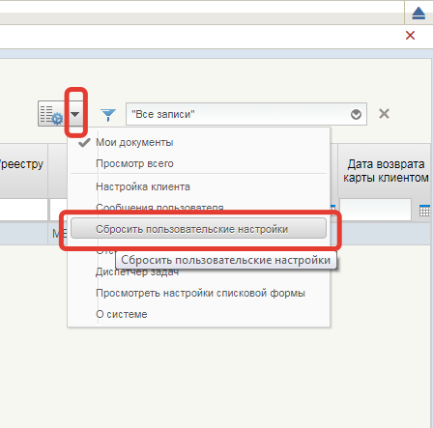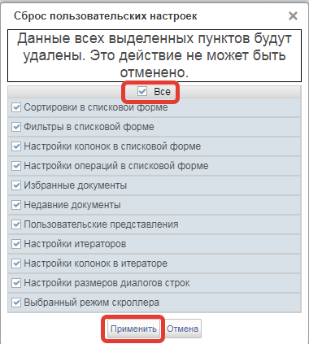
2. Выход из ГИИС ЭБ с помощью кнопки "Выйти".
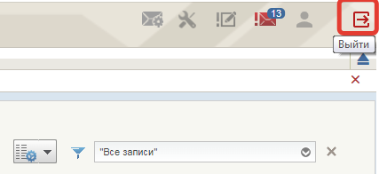
3. Очистка браузера с помощью комбинации клавиш Ctrl+Shift+Delete.
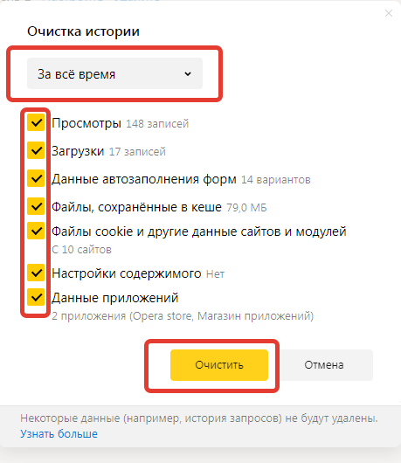
4. Перезапуск браузера. Проверка работы системы.

4.5. Создание HAR-файла для диагностики проблем.

Важным фактором успешного и быстрого решения проблемы с подписанием и быстродействием системы является наличие в обращении HAR-файла с записью выполнения проблемной операции.

Для записи HAR-файла необходимо выполнить следующие действия:

- Очистить браузер и сбросить пользовательские настройки (п. 4.4) данной инструкции).
- Открыть страницу, на которой возникают проблемы.
- Нажать на клавиатуре клавишу F12.
- В открывшемся внизу (или сбоку) окне выбрать вкладку Network (Сеть).
- Убедиться, что круглая кнопка Record (запись) в верхнем левом углу красного цвета. Если же она серая, нажать на нее один раз, чтобы начать запись.

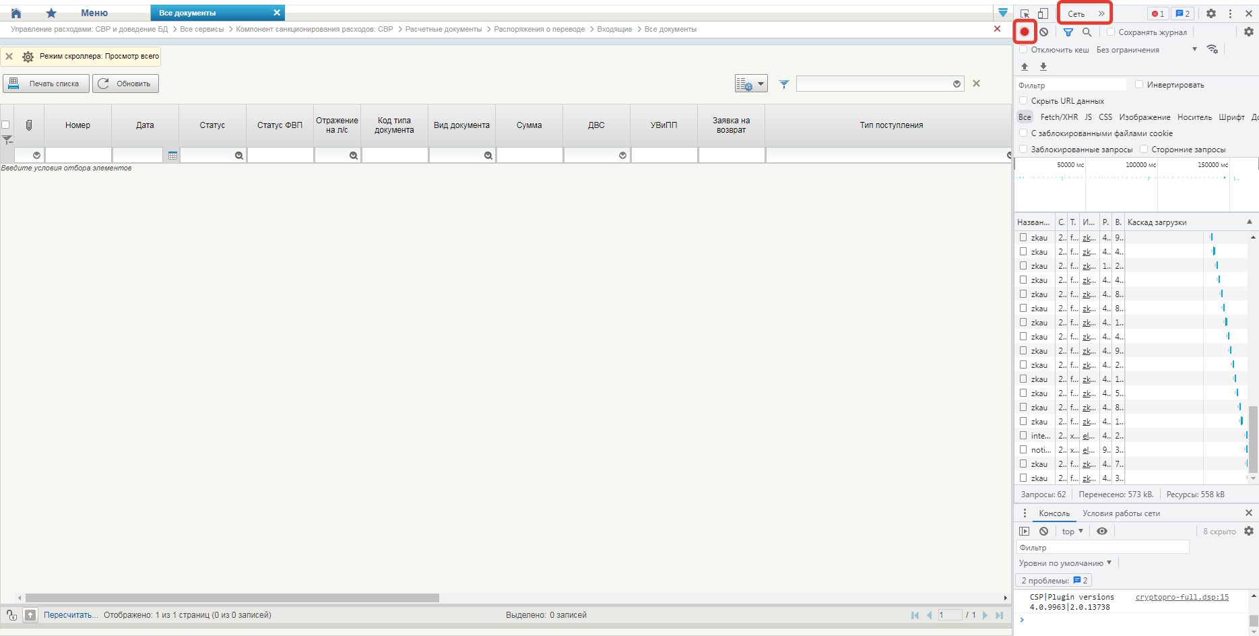

- Воспроизвести проблему.
- Нажать правой кнопкой мыши в любом месте таблицы с сетевыми запросами, выбрать пункт меню «Save as HAR with Content» (сохранить содержимое в HAR-файл) и сохранить файл на диск компьютера.

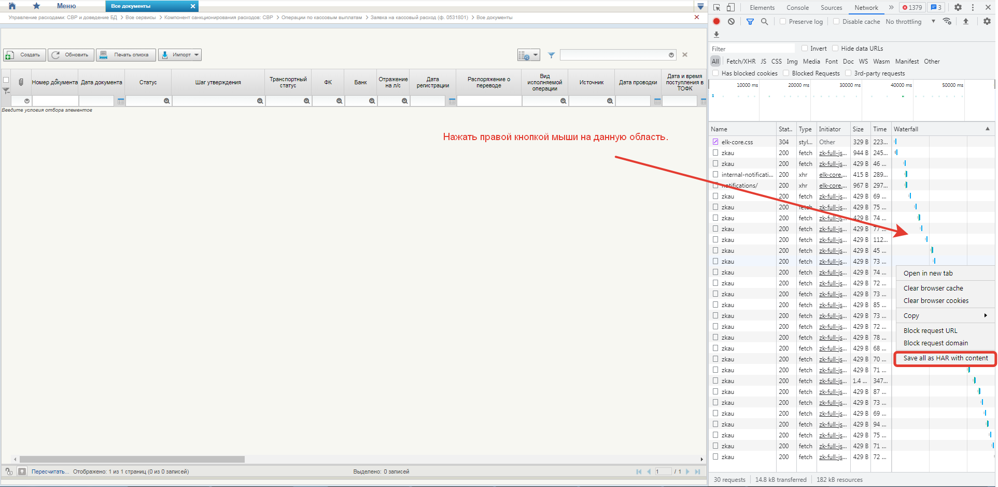

4.6. Что такое ГУИД, и как его найти?

При возникновении проблем в ПУР ЭБ с конкретным документом/документами обязательно наличие в обращении ГУИДа данного документа/документов.

GUID (Globally Unique Identifier) — статистически уникальный 128-битный идентификатор. Его главная особенность — уникальность. В тексте GUID записывается в виде строки из тридцати шести символов/цифр.
Техническая поддержка использует ГУИД для исключения вероятных ошибок при наличии документов с одинаковыми номерами/датами.

ГУИД документа возможно получить из нескольких источников:

- Вкладка «Атрибуты» на панели быстрого просмотра, поле «Идентификатор».

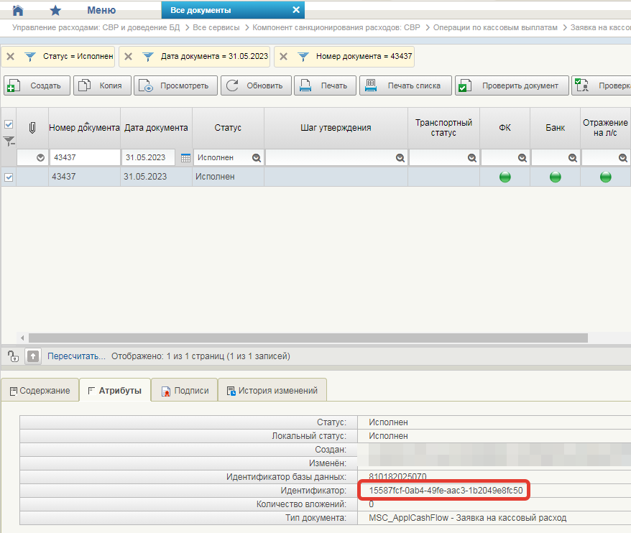
- Списковая форма документа, колонка Идентификатор документа.
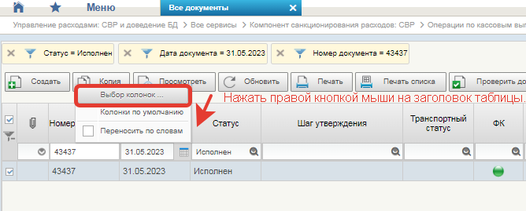
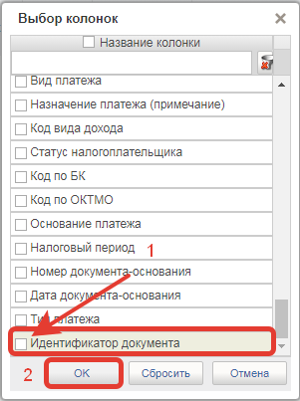

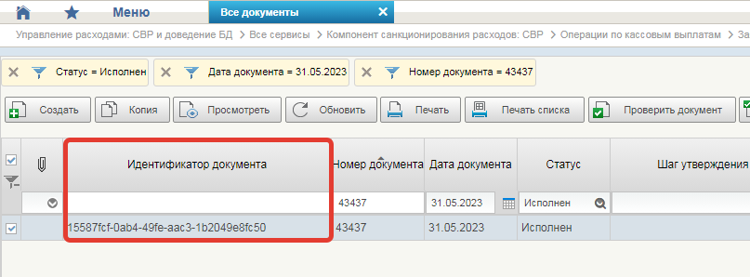
- Информация о документе, поле «Идентификатор».
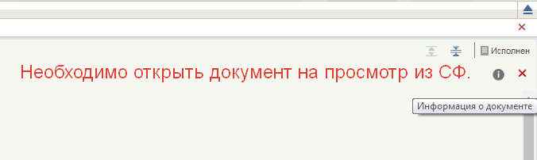
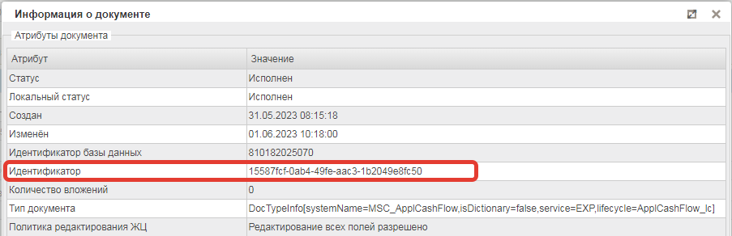
При необходимости выгрузки списка документов с ГУИДами, необходимо выбрать документы с помощью фильтров и нажать на кнопку «Печать списка», не выделяя документы. Колонка «Идентификатор документа» должна быть добавлена в списковую форму (п.2 данного подраздела).

5. Необходимые роли.

5.1. Роли, необходимые пользователям для работы в подсистеме Управление расходами: СВР и доведение БД.
Для клиентов, работающих только по СВР, достаточно наличие ролей с префиксом СВР%:

СВР.001. Клиент.Исполнитель;
СВР.002. Клиент.Согласование;
СВР.003. Клиент.Утверждение.

Дополнительно для соответствующего полномочия необходимо наличие роли
ПУР. Главный бухгалтер. Клиент.

Дополнительно сотрудникам ФССП назначается роль «Клиент.Ограничение редактирования» для ограничения возможности редактирования, импортированных в ЛК ПУР ЭБ документов.

Только для зарегистрированных пользователей ГИИС ЭБ.
Операторы работают круглосуточно.

